сопоставление корпускулярной и оптической диагностик в высокочастотном разряде низкого давления в инертных газах *)
¹Казиев А.В., ^{1,2}Колодко Д.В., ¹Агейченков Д.Г., ^{1,3}Сергеев Н.С., ¹Харьков М.М.
¹Национальный исследовательский ядерный университет «МИФИ», Москва, Россия,
²ФИРЭ им. В.А. Котельникова РАН, Фрязино, МО, Россия
³НИЦ «Курчатовский институт», Москва, Россия
Исследования состава ионных потоков в низкотемпературной плазме газовых разрядов различных типов представляют большой интерес в связи с определяющим значением процесса ионной бомбардировки поверхности для многих технологических применений. В частности, важной задачей является диагностика ионных потоков в смесях технологических газов [1], либо при наличии в плазме, помимо основных, ионов другого рода [2].
Эксперименты по диагностике компонентного состава плазмы проводились на установке Бэлла. В ней плазма формируется при помощи высокочастотного генератора (13,56 МГц), возбуждающего планарную катушку, и заполняет достаточно большой объем (~ 30 л). Для корпускулярной диагностики использовался магнитный секторный масс-анализатор со специализированной системой экстракции [3]. Максимальная детектируемая масса при ускоряющем напряжении 4 кВ составляла 53 а.е.м. Для оптической диагностики применялся трехканальный спектрометр Avantes AvaSpec ULS2048L.
Проводилось несколько серий экспериментов. В первой серии диагностировался разряд в Ar при различных давлениях (3×10^{–4}–1×10^{–3} мбар) и мощностях (700–2000 Вт). Изучалось поведение потоков ионов Ar⁺ и Ar²⁺ и соответствующих этим ионам интенсивностей спектральных линий. Результаты измерений в зависимости от мощности показаны на рис. 1.
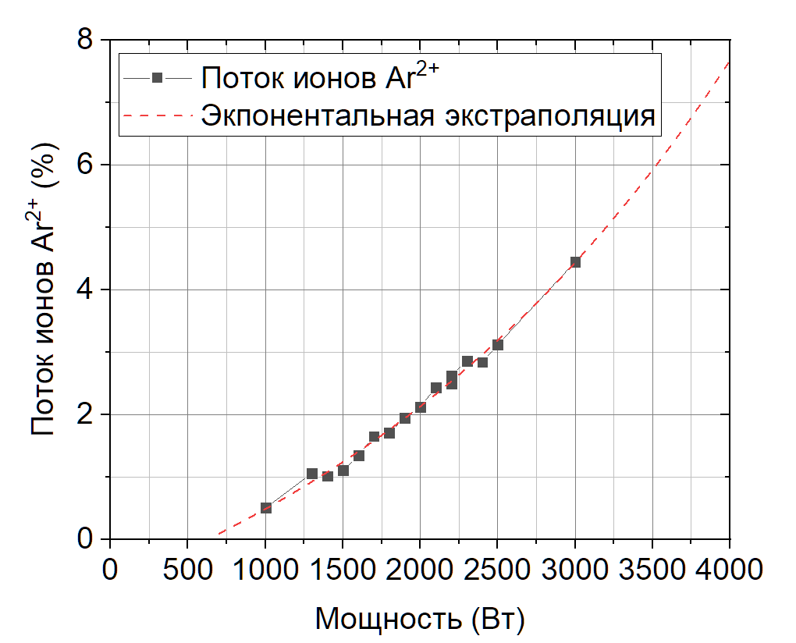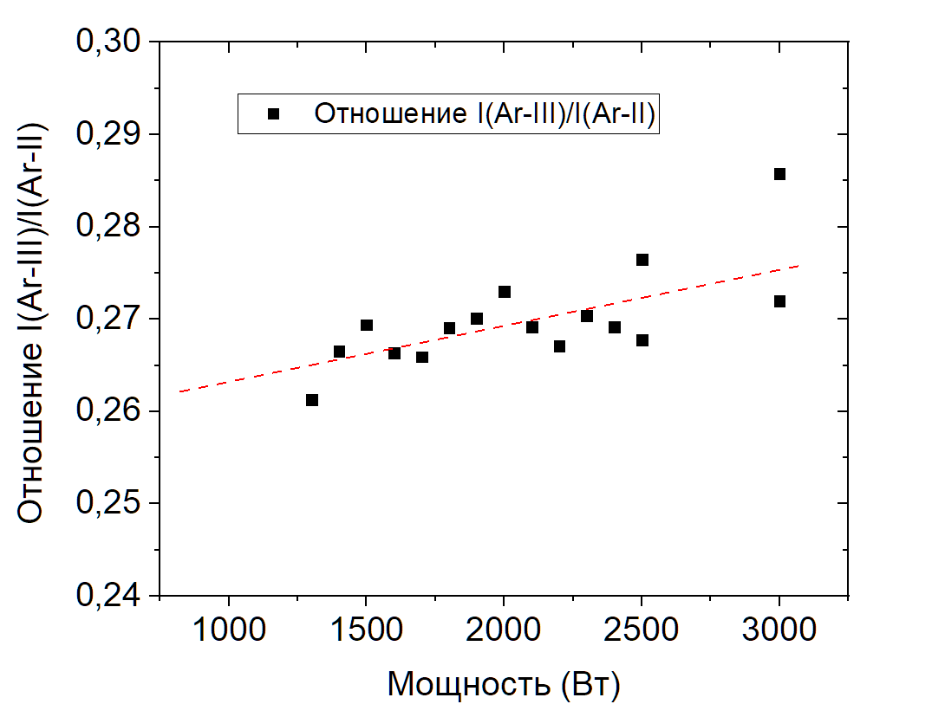
Рисунок 1. Доля ионов Ar²⁺ в потоке из плазмы (слева) и отношение интенсивностей линий Ar⁺ и Ar²⁺ (справа)
Во второй серии исследовался разряд в смесях He/Ar и He/Ne с фиксированным суммарным давлением 1×10^{–2} мбар при мощности 1700 Вт. Малая примесь Ar в основном газе (He) приводит к значительному ионному потоку Ar⁺ на поверхность. Для примеси в виде Ne такой эффект не наблюдается, и доля ионов Ne⁺ в потоке близка к содержанию Ne в смеси. Работа выполнена при поддержке РНФ (грант 20-12-00203).
Литература
- Kolodko D.V. et al. Journal of Physics: Conference Series 747 (2016) 012018
- Sorokin I.A. et al. Nuclear Materials and Energy 12 (2017) 1243–1247
- Kaziev A.V. et al. Journal of Instrumentation 14 (2019) C09004

*) DOI – тезисы на английском

